STT | Tên chi tiết | Vật liệu | Thông số | Số lượng
1 | Khung | Sắt hộp | 40x80mm, dày 1.5mm  30x30mm, dày 1mm | 5m  0.7m
1 | Khung | Sắt U | 120mm, dày 3mm | 0.6m
1 | Khung | Sắt tấm | Dày 10mm | Hình thang, lớn 36mm, nhỏ 12mm
1 | Khung | Tôn | Dày 0.8mm | 0.6x0.8m
2 | Cốt xoay | Sắt trụ | $∅$50mm | 150mm
2 | Cốt xoay | Sắt ống | $∅$90mm, dày 20mm  $∅$35mm, dày 10mm | 75mm  4 cái 45mm  4 cái 80mm
2 | Cốt xoay | Sắt tấm tròn | Dày 10mm, 15mm  $∅$lớn 160mm  $∅$nhỏ 50 | 2 tấm dày 10mm  1 tấm dày 15mm
3 | Trụ đỡ | Sắt ống | $∅$90mm, dày 3mm | 700 mm
3 | Trụ đỡ | Sắt tấm | Dày 5mm | 200x200 mm
Bảng 1: Vật liệu cần thiết để thực hiện mô hình

Hình 1: Hình vẽ thiết kế tổng thể

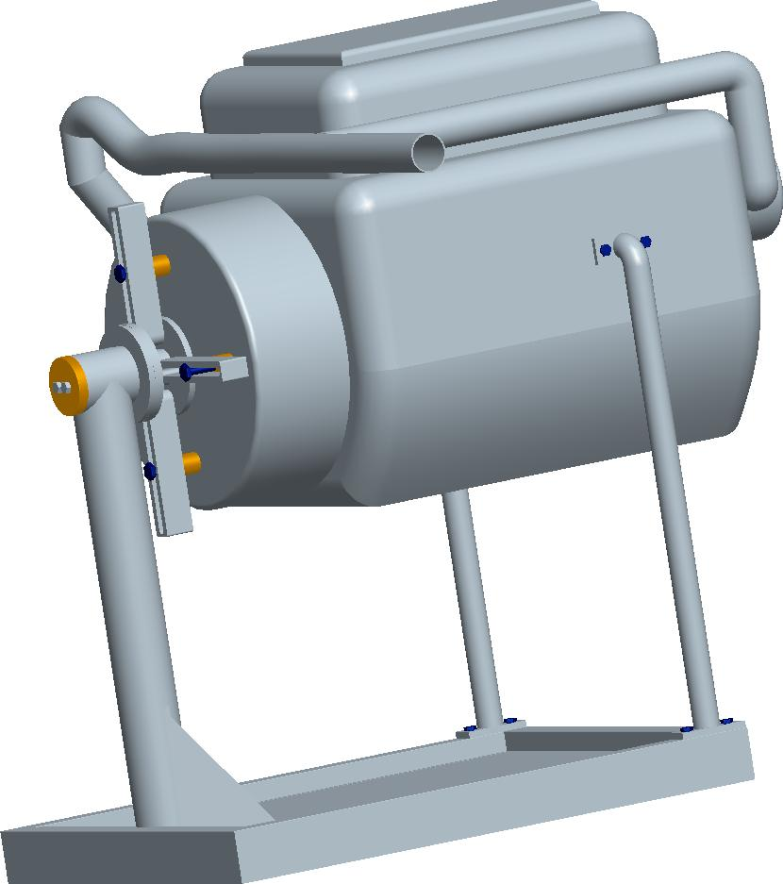

Hình 2. Hình vẽ mô phỏng 3D của khung khi được gắn động cơ

